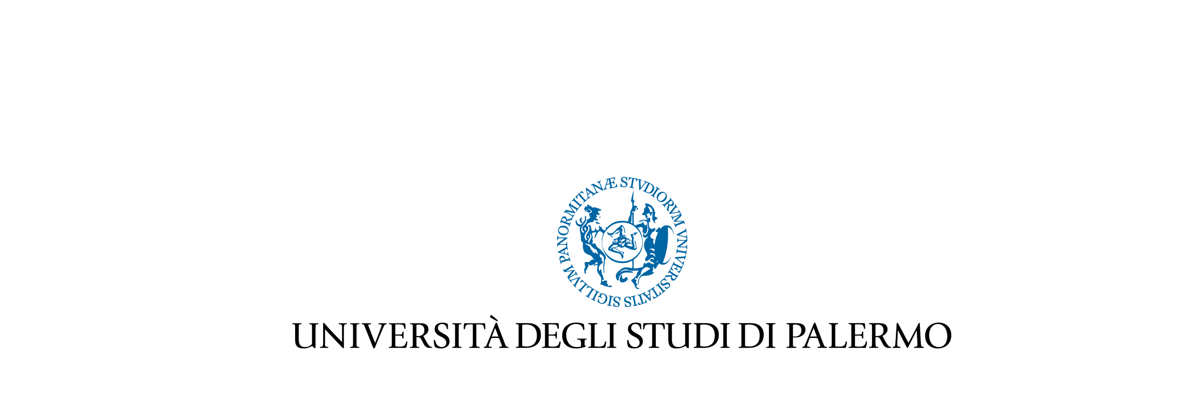
SCUOLA POLITECNICA
Corso di Laurea in Ingegneria dell’Energia
DEIM - Dipartimento di Energia, Ingegneria dell’informazione e Modelli matematici

TITOLO TESI - TIMES NEW ROMAN
16,5 PT. (CIRCA)

Sottotitolo - Times New Roman 11 pt.

TESI DI LAUREA DI
TIMES NEW ROMAN BOLD 11 PT.
RELATORE
TIMES NEW ROMAN BOLD 11 PT.

ANNO ACCADEMICO XXXX-XXXX

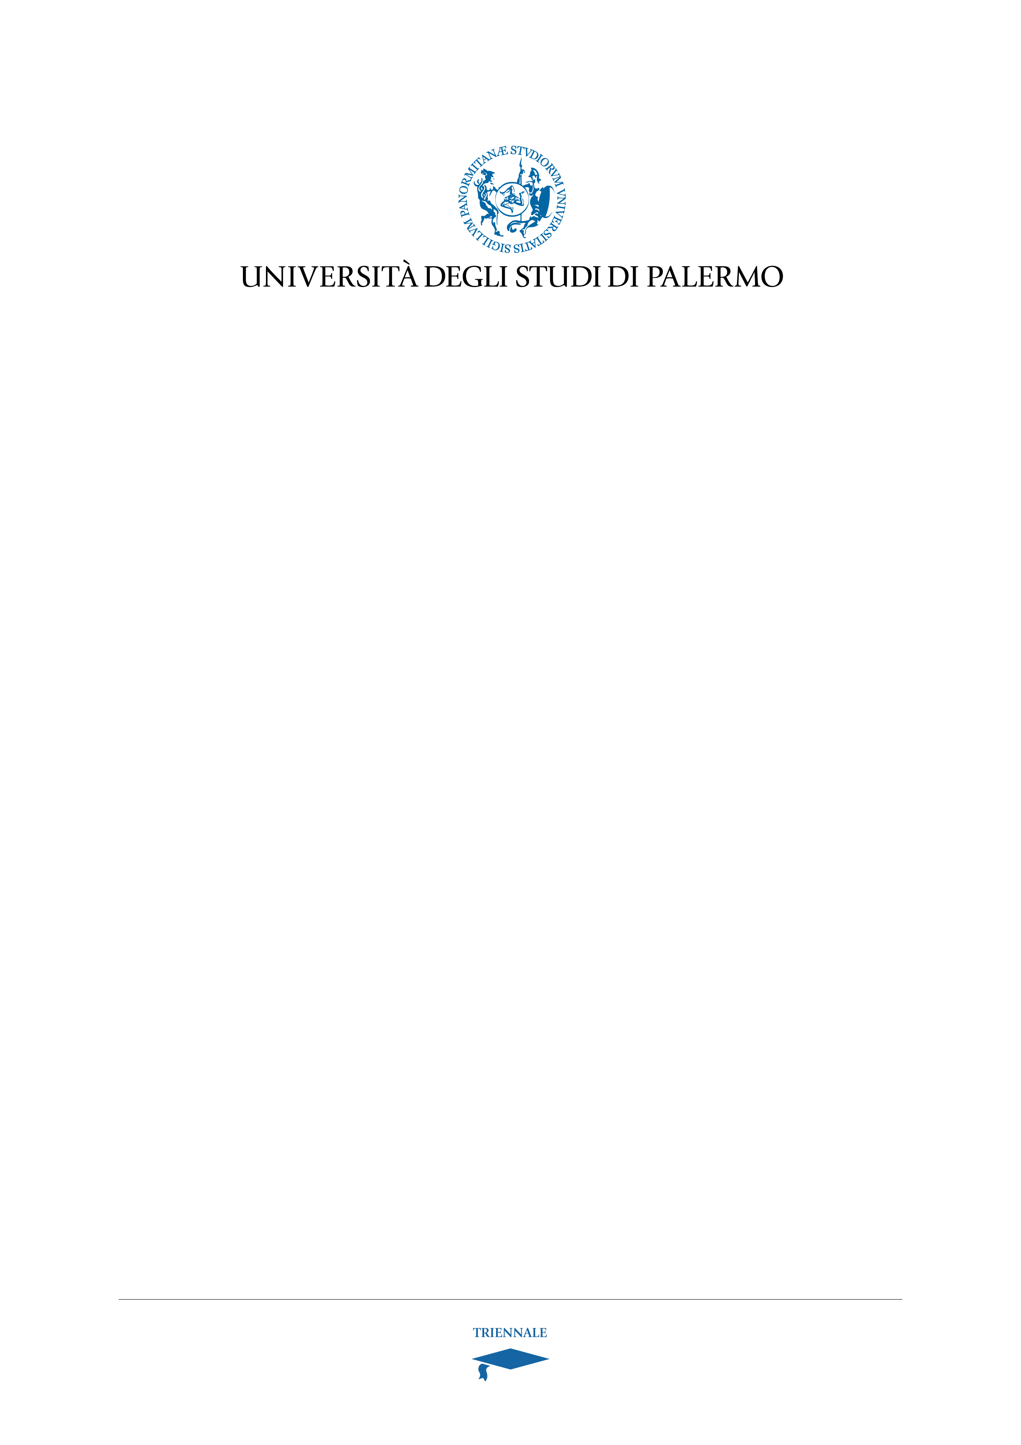
Corso di Laurea

